KẾ HOẠCH BÀI HỌC STEM LỚP 5
BÀI: VẬN DỤNG YÊU THƯƠNG
Giáo viên dạy: Nguyễn Việt Anh
Trường: Tiểu học Trần Thành Ngọ

Lớp: 5A3 |  |  | Thời lượng: 2 tiết
Thời điểm tổ chức: Khi dạy nội dung làm đồ dùng học tập. (Môn Khoa học)
Bài 12: Mây, tre, song (Khoa học lớp 5)
Mô tả bài học: Nội dung môn Khoa học có yêu cầu cần đạt như sau:
- Lựa chọn được vật liệu và sử dụng được dụng cụ phù hợp để làm đồ dùng học tập.
- Làm được một đồ dùng học tập đơn giản theo các bước cho trước, đảm bảo về yêu cầu kĩ thuật, thẩm mĩ.
- Để đạt được các yêu cầu này, trong bài học STEM học sinh sẽ làm được hộp bút đa năng từ vật liệu tái chế như lõi giấy, bìa caton, ống tre, nứa, giấy màu….có dạng hình trụ, hình hộp có chiều cao bằng nhau hoặc khác nhau, có thể di chuyển dễ dàng để sử dụng trọng học tập.
Nội dung chủ đạo và tích hợp trong bài học:
 | Môn học | Yêu cầu cần đạt
Môn học  chủ đạo | Khoa học | - Nêu được một số đặc điểmvà công dụng của mây, tre, song.  - Nhận ra được một số đồ dùng hằng ngày làm bằng mây, tre, song  - Nêu được cách bảo quản các đồ dùng bằng mây, tre, song được sử dụng trong gia đình.
Môn học  tích hợp | Toán | - Lựa chọn được vật liệu tái chế có khối hình trụ. Sử dụng đơn vị đo cm để đo (ước lượng) chiều dài, độ cao thấp của sản phẩm phù hợp với mục đích sử dụng.  - Giải quyết được một số vấn đề thực tiễn đơn giản liên quan đến các hình đã học (hình hộp chữ nhật, hình trụ)
Môn học  tích hợp | Mĩ thuật | - Làm được một đồ dùng học tập đơn giản theo các bước cho trước, đảm bảo về yêu cầu kĩ thuật, thẩm mĩ.  Sử dụng hình, màu, vật liệu phù hợp để sáng tạo và trang trí cho sản phẩm.
 | TNST | - Thể hiện sự khéo léo, cẩn thận của bản thân qua sản phẩm.
I. Yêu cầu cần đạt (của bài học)
Sau bài học, HS biết:
- Lựa chọn được vật liệu và sử dụng được dụng cụ phù hợp để làm đồ dùng học tập.
- Làm được một đồ dùng học tập đơn giản theo các bước cho trước, đảm bảo về yêu cầu kĩ thuật, thẩm mĩ.
- Lựa chọn được vật liệu và làm được hộp bút đa năng từ vật liệu tái chế đúng yêu cầu.
- Thêm yêu môi trường, tích cực tiêu dùng sản phẩm tiết kiệm và bảo vệ môi trường.
II. Đồ dùng dạy học
1. Chuẩn bị của Giáo viên
- Phiếu học tập và phiếu đánh giá sản phẩm (Phụ lục).
- Video một số sản phẩm tạo được từ vật liệu tái chế.
- Nguyên vật liệu giáo viên cung cấp cho các nhóm học sinh.
STT | Thiết bị/ Học liệu | Số lượng | Hình ảnh minh hoạ
* Hoạt động nghiên cứu kiến thức nền
1 | Một số đồ dùng được làm bằng tre, mây, song |  | 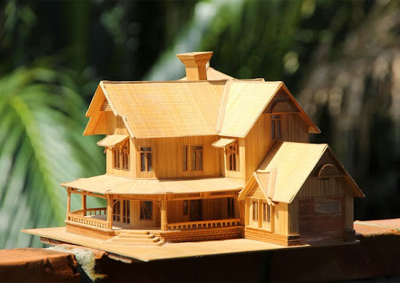  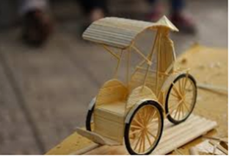
  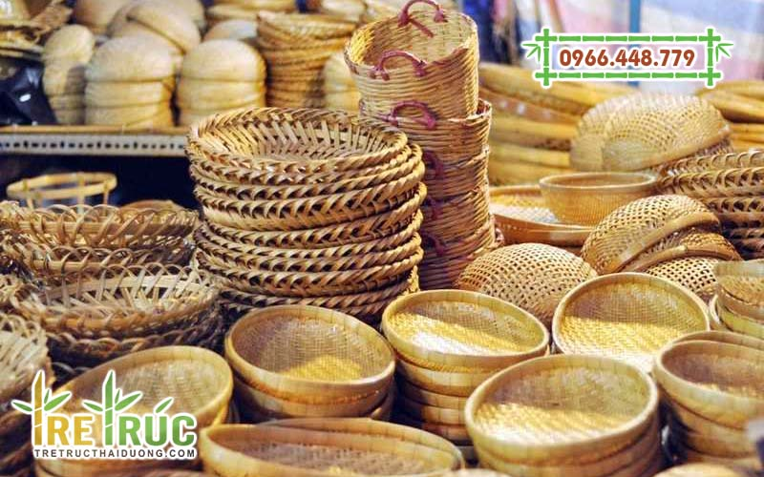
* Hoạt động thiết kế LÀM HỘP BÚT ĐA NĂNG
(HS lựa chọn sử dụng tùy theo ý tưởng)
1 | Súng bắn keo | 1 cái/ nhóm | 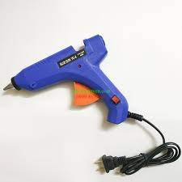
2 | Tre | Tuỳ chọn
3 | Mây | Tuỳ chọn
4 | Kìm | 1 cái/nhóm

2. Chuẩn bị của học sinh
- Giao cho mỗi nhóm tự chuẩn bị một số nguyên vật liệu như sau:
STT | Thiết bị/ Học liệu | Số lượng | Hình ảnh minh hoạ
1 | Băng dính | 1 cuộn | 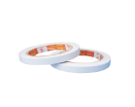
2 | Giấy màu | 5 tờ | 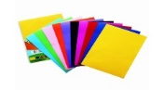
3 | Keo hoặc súng bắn keo nến | 1 hộp (1 chiếc) | 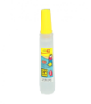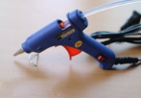
4 | Kéo | 1 cây | 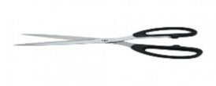
5 | Màu vẽ | 1 hộp | 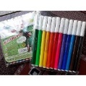
6 | Hình dán trang trí | 15 cái | 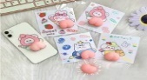
7 | Vật liệu có dạng hình trụ | 3 chiếc | 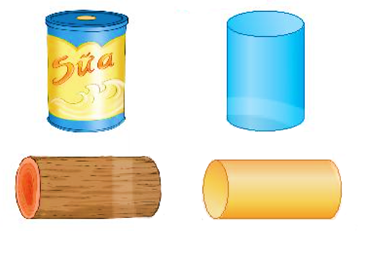

- Các hoạt động dạy học chủ yếu
TIẾT 1
HOẠT ĐỘNG CỦA GV | HOẠT ĐỘNG CỦA HS
1. Hoạt động 1: Mở đầu ( 3-5’)
a) Khởi động (2-3’)  Vừa rồi các con đã có phần khởi động rất vui vẻ! Bây giờ chúng ta đã sẵn sàng vào tiết học chưa?  Trước khi đến với bài học ngày hôm nay:  ? Bạn nào có thể kể tên những đồ vật được làm bằng mây, tre, song mà em biết  - Nhận xét bạn trả lời  - Em còn biết thêm những đồ vật nào được làm bằng mây, tre, song nữa không?  - Nhận xét, tuyên dương  - Đúng rồi đấy các em ạ: Tre, mây, song là những vật liệu phổ biến, thông dụng ở nước ta. Những đồ dùng bằng tre, mây, song có mặt hầu hết trong các gia đình của làng quê Việt Nam. Tiết học ngày hôm nay cô và các em cùng tìm hiểu về đặc điểm và những sản phẩm được tạo ra từ mây, tre, song qua bài học STEM:…. | - GV-HS cùng khởi động qua bài hát:  - HS kể một số đồ vật…  (bàn ghế, rổ rá, ….)  - HS lắng nghe
2. Hoạt động 2: Hình thành kiến thức mới (Nghiên cứu kiến thức nền) (25-27’)
2.1. Đặc điểm của tre, mây, song (13-15’)
+ Để tìm hiểu đặc điểm của tre, mây, song. Các nhóm cùng tham khảo các thông tin trong SGK và hoàn thành phiếu học tập sau: (GV đưa phiếu học tập lên màn hình)
- Thời gian thảo luận của các nhóm là 3’ (GV chạy thời gian + nhạc nền nhẹ)
PHIẾU HỌC TẬP  Qua quan sát cô thấy các con thảo luận rất sôi nổi và cũng đã hoàn thành rất nhanh phiếu học tập của  + Yêu cầu các nhóm trình bày kết quả.  + Nhận xét, kết luận.  2.2. Quan sát và thảo luận  + Chia lớp thành 6 nhóm, yêu cầu quan sát hình 4, 5, 6, 7 trang 47 SGK và hoàn thành phiếu học tập sau:  + Yêu cầu các nhóm trình bày kết quả.  + Yêu cầu thảo luận và trả lời các câu hỏi:  . Kể tên một số đồ dùng làm bằng tre, mây, song mà bạn biết.  . Nêu cách bảo quản các đồ dùng bằng tre, mây, song có trong nhà bạn.  + Nhận xét, kết luận: Tre và mây, song là những vật liệu phổ biến và thông dụng ở nước ta. Sản phẩm của những vật liệu này rất đa dạng và phong phú. Những đồ dùng trong gia đình được làm từ tre hoặc mây, song thường được sơn dầu để bảo quản, c hóang ẩm mốc. | + Nhóm trưởng điều khiển nhóm hoạt động và hoàn thành phiếu học tập.  - HS trình bày kết quả  + Đại diện nhóm trình bày kết quả.  + Nhận xét, bổ sung.  + Nhóm trưởng quan sát nhóm hoạt động và hoàn thành phiếu học tập.  + Đại diện nhóm trình bày kết quả.  + Thảo luận và tiếp nối nhau trả lời
   | Tre | Mây, song
  Đặc điểm
  Công dụng
  Hình | Tên sản phẩm | Tên vật liệu
3. Đánh giá, giao nhiệm vụ (3-5’)
- Nêu những điều em học được qua tiết học?
- Về nhà nghiên cứu cách làm các sản phẩm từ vật liệu tre, mây, song, chuẩn bị vật liệu cho tiết sau.

* Kiến thức cần nhớ
Loại hoa | Tre | Mây, song
Đặc điểm | - Mọc đứng, thân tròn, rỗng bên trong, gồm nhiều đốt, thẳng hình ống  - Cứng, đàn hồi, chịu áp lực và lực căng | - Cây leo, thân gỗ, dài, không phân nhánh  - Dài đòn hàng trăm mét
Ứng dụng | - Làm nhà, nông cụ, đồ dùng…  - Trồng để phủ xanh, làm hàng rào bào vệ… | - Làm lạt, đan lát, làm đồ mỹ nghệ  - Làm dây buộc, đóng bè, bàn ghế…

TIẾT 2
(TIẾT DẠY CHUYÊN ĐỀ)
Hoạt động của giáo viên | Hoạt động của học sinh
1. Hoạt động 1: Mở đầu ( 4-6 phút)
a) Khởi động: (3-4’)  - GV cùng HS khởi động theo nhạc bài hát sau:  - Gv tổ chức trò chơi: “Ai nhanh, ai đúng”  - GV giới thiệu trò chơi: Gồm 2 câu hỏi, mỗi câu các con có thời gian 10s suy nghĩ và trả lời. => Tổ chức chơi  Câu 1. Đâu là đặc điểm của cây tre?  A. cứng, đàn hồi, chịu áp lực và lực căng  B.cây leo thân gỗ, dài, không phân nhánh, hình trụ  C. cứng, giòn, không thể uốn hay kéo thành sợi  ? Tại sao không chọn đáp án B  Câu 2. Tre, mây, song có chung đặc điểm gì?  - Mọc thành bụi, lá nhỏ, có đốt  - Được dùng làm nhiều đồ dùng trong gia đình.  C. Cả A và B đều đúng  ? Vậy tre, mây, song có đặc điểm gì?  ? Ngoài ứng dụng như được dùng làm nhiều đồ dùng trong gia đình em có biết tre còn được dùng vào những việc gì khác?  - GV nhận xét, tuyên dương:  => Giới thiệu: Bài học STEM: “Vật dụng yêu thương”.  b) Nhắc lại nhiệm vụ (1-2’)  - GV: Mời HS nhắc lại yêu cầu của bài học (GV đưa nhiệm vụ lên màn hình)  1. Xây dựng và phác thảo ý tưởng  2. Chuẩn bị vật liệu và dụng cụ  3. Hoàn thành sản phẩm  - GV đưa tiêu chí /MH  1. Sản phẩm bền, chắc chắn, có tính ứng dụng cao.  2. Trang trí đẹp, sáng tạo thân thiện với môi trường. | - HS tham gia chơi trò chơi  - Đáp án: B  - HS trả lời: cây leo thân gỗ, dài, không phân nhánh, hình trụ là đặc điểm của cây mây, cây song  - Đáp án C  - HS nhắc lại đặc điểm của tre, mây, song  - Làm cung tên, chông …  - HS nhắc lại tên bài  - HS đọc thầm nhiệm vụ  - HS nhắc lại nhiệm vụ  - H nêu tiêu chí
2. Hoạt động 2: Luyện tập và vận dụng ( 30’)
a) Đề xuất và lựa chọn giải pháp (3-5’)
- Kiểm tra sự chuẩn bị đồ dùng của học sinh theo nhóm.  - Gv nhận xét sự chuẩn bị của các nhóm  - Mời các nhóm báo cáo phần chuẩn bị của mình trong nhóm trong thời gian 2’  -  - Gv giới thiệu một số đồ dùng và vật liệu: Kìm, kéo, súng bắn keo, dây đồng, một số hoa quả để trang trí,.. để Hs trong quá trình hoàn thiện sản phẩm các con có thể lấy bổ sung nếu thiếu.  - Yêu cầu Hs các nhóm thảo luận và thống nhất ý tưởng về sản phẩm của mình (2 phút)  - Mời đại diện các nhóm trình bày ý tưởng của mình  - GV nhận xét, tuyên dương các nhóm có những ý tưởng hay, thú vị. Yêu cầu HS tiến hành phác thảo lại ý tưởng của nhóm qua phiếu học tập.  - HS đọc yêu cầu của phiếu?  - Các nhóm hoàn thành phiếu bài học tập là (5 phút).  - GV theo dõi, hỗ trợ, tư vấn HS.  - Gọi HS chia sẻ kết quả.  ( Phiếu A3 dán lên bảng)  - GV cùng Hs nhận xét về phác thảo của các nhóm | - HS lấy đồ dùng đặt lên bàn:  - H lắng nghe  - Hs các nhóm lần lượt báo cáo đồ dùng chuẩn bị của nhóm mình.  + Nhóm 1: 1 bó nan tre (độ dài từ 12 – 15 cm), len các màu, súng bắn keo, một số đồ dùng học tập, màu nước, cốc nhựa đã qua sử dụng.  + Nhóm 2: 1 bó nan tre, 1 cuộn dây đồng, một số loại hoa quả hoặc bánh kẹo để trang trí, kéo, kìm.  - Nhóm 3: 1 bó nan tre, 8 nẹp tre dài 25 cm, dây đồng, đồ decor trang trí, kéo, kìm.  ….  - HS thảo luận ý tưởng  - Các nhóm nêu ý tưởng: (2 nhóm)  + Nhóm 1: giá trồng cây bằng chai nhựa.  + Nhóm 2: khung treo trang trí  + Nhóm 3: đĩa thuyền nan  - H đọc phiếu học tập  - H thảo luận, vẽ phác thảo.  - Nhóm trưởng báo cáo ý tưởng cuản nhóm trước lớp.  + Nhóm 1: Thống nhất làm 2 lọ đựng bút. Mỗi lọ đựng bút được ghép bởi 20 nan tre có độ dài là 12 cm và chiều rộng của nan tre là 0.7 cm. Trang trí thêm bằng các sợi len nhiều màu để sản phẩm tăng tính thẩm mĩ.  + Nhóm 2: Sản phẩm là giá đựng đồ, sử dụng các thanh tre và nan tre để đan…
b) Chế tạo mẫu, thử nghiệm và đánh giá (20 phút):
- Từ bản vẽ phác thảo của các nhóm bây giờ chúng ta cùng thực hành để hoàn thành sản phẩm nhóm mình theo các gợi ý sau:  Các bước thực hiện làm sản phẩm:  - + Chuẩn bị dụng cụ và vật liệu.  - + Sáng tạo sản phẩm  - + Thử nghiệm và hoàn thiện.  - + Đánh giá theo các tiêu chí.  - Gv lưu ý cho Hs trong quá trình làm luôn nhớ đối chiếu với tiêu chí làm sản phẩm, đảm bảo vệ sinh, an toàn đặc biệt là kéo, kìm, súng bắn keo.., tiết kiệm nguyên vật liệu.  - Thực hành chế tạo sản phẩm theo nhóm ( 20’)  - GV quan sát, hỗ trợ, nhắc nhở HS | - 1 HS đọc to.  - Thực hành chế tạo sản phẩm theo ản phác thảo
c) Chia sẻ, thảo luận và điều chỉnh (3-5 phút)
- Hướng dẫn HS cách trưng bày SP  - Nhận xét chung tinh thần làm việc  - Đưa các tiêu chí đánh giá sản phẩm, yêu cầu HS đánh giá sản phẩm của nhóm mình, nhóm bạn  (chiếu slide - Phiếu đánh giá sản phẩm)  - Mời các nhóm giới thiệu sản phẩm của nhóm mình.  - Gv theo dõi các nhóm trình bày, nhận xét, hướng dẫn cách điều chỉnh.  - GV: Nhận xét chung về sản phẩm của các nhóm  Cho HS nêu ý tưởng điều chỉnh  - Dựa vào phần trình bày, yêu cầu tự đánh giá sản phẩm của nhóm mình và nhóm bạn (1’)  3. Hoạt động 3. Đánh giá, giao nhiệm vụ (3-4’)  - Gv đánh giá sản phẩm của các nhóm về: ý tưởng, sáng tạo, khéo léo, có óc thẩm mĩ.  ? Vậy các con sẽ sử dụng các sản phẩm đó như thế nào?  - Hình ảnh thực tế vận dụng mây tre.  - Gv giao việc về nhà: Tiếp tục cùng nhau hoàn thiện hoặc cải tiến các sản phẩm của mình trong giờ ra chơi hay tiết giáo dục tập thể để trưng bày sản phẩm trong góc Trưng bày sản phẩm STEM của lớp.  ? Qua tiết học này, em có cảm nhận gì?  - GV nhận xét tiết học | - Nhóm nào làm xong mâng sản phẩm lên trưng bày trước lớp.  - 1 HS đọc to lại tiêu chí  - Từng nhóm lên giới thiệu về sản phẩm của nhóm mình, học sinh các nhóm chia sẻ:  + Nhóm 1: Sản phẩm tạo ra đĩa thuyền nan từ những vật liệu mà đã chuẩn bị. Những đĩa thuyền nan này có thể dùng để đựng những nguyên liệu khô trong gia đình như hành, tỏi, hoa quả,…  + Nhóm 2: Lấy ý tưởng từ việc trang trí ngày tết, nhóm đã làm khung treo từ những nan tre sau đó trang trí bằng những bông hoa để sản phẩm trở nên bắt mắt hơn.  + Nhóm 3: Đây là sản phẩm của nhóm tớ: Lồng bàn bằng tre dùng để bảo quản thức ăn tránh ruồi muỗi. Các nhóm thấy sản phẩm của nhóm tớ thế nào?  + Nhóm 4: Giá trồng cây: Các bạn có thấy sản phẩm của nhóm tớ có đẹp không?  + HS nhóm khác: Đánh giá sản phảm của nhóm bạn theo các tiêu chí và yêu cầu bạn có chia sẻ cách làm, trải nghiệm sản phẩm, tư vấn điều chỉnh  - H hoàn thiện phiếu đánh giá và trình bày ý kiến  - Dùng lọ đựng bút để trang trí thêm cho góc học tập của mình cũng như ở lớp để góc học tập trở nên gọn gàng và bắt mắt  - Dành tặng những chiếc đĩa thuyền nan này cho mẹ để mẹ có thể đựng được những nguyên liệu gọn gàng và dễ tìm, dễ lấy.  - Dùng sản phẩm của mình để trang trí nhà hoặc cho lớp học của con thêm bắt mắt và sinh động.  ….  - H quan sát  - H nêu cảm nhận  - H lắng nghe

IV. Phụ lục
Hồ sơ học tập
NHÓM 1 | 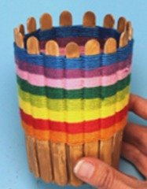
NHÓM 2 | 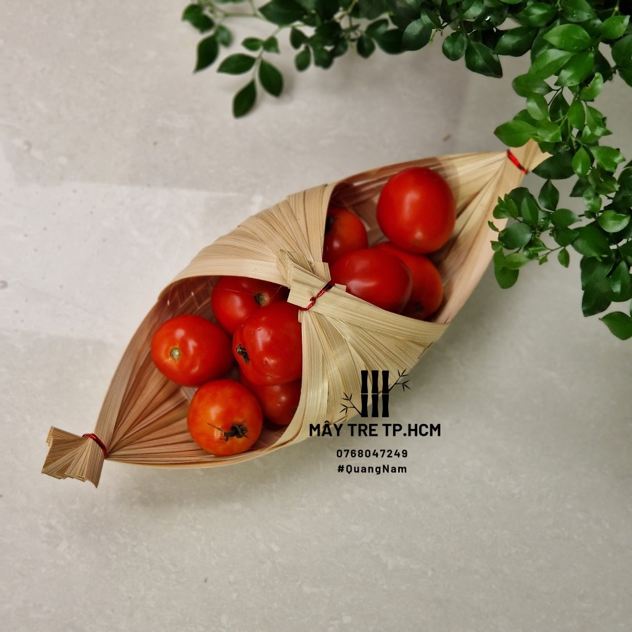
NHÓM 3 | 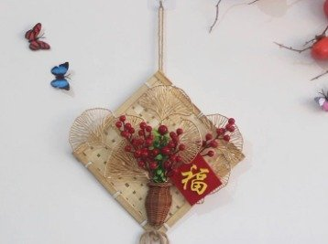
NHÓM 4 | 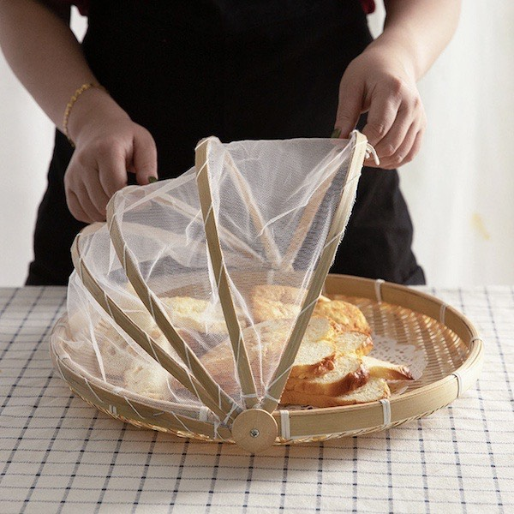
NHÓM 5 | 